福 建 洁 博 利 厨 卫 科 技 有 限 公 司

产品/模块技术规格书

文件名称： BC-KZH-9168控制盒规格书
文件编号：
版 次： V1.0
编制/日期： 2024年06月04日
审查/日期：
核准/日期：

修改记录：
版本号 | 更改日期 | 更改人 | 备注 | ECN
V1.0 | 2024.06.04 | 阮旺兴 | 新建

目录

1. 范围 1
2. 参考标准 1
3. 使用条件 1
4. 结构 1
5. 产品参数规格与性能 1
6. 贮存 2
7. 检测与要求 2

范围
本规格书适用于GBL-9166面盆感应模块项目，用以定义GBL-9166面盆感应模块的功能模块和控制系统；
本规格书定义了GBL-9166面盆感应模块的使用条件、结构、功能、性能参数、贮存、检验与要求等内容。

参考标准
CJ/T 194-2014 非接触式给水器具

使用条件
工作场景：厨房/卫生间
环境温度：1℃～55℃
相对湿度：10%RH ～95%RH
工作水压：0.05MPa≤P≤0.8MPa
适用水温：4℃～60℃
供电电源：需配合感应模块

结构
配置控制盒效果图（详细参数见工程图纸）
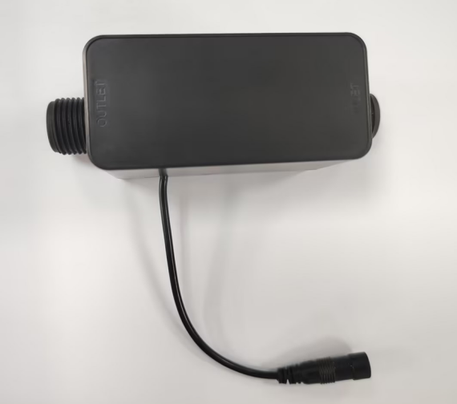

产品参数规格与性能
使用水温范围 | 4℃～65 ℃
电磁阀参数 | DC 4.5V/20ms
使用压力范围 | 0.05-0.8MPa
水流量 | 动态压力0.1MPa的条件下，控制盒水流量≧8L/min
密封性能 | 进水口水压分别为0.05 MPa、 0.6 MPa时，给水器各密封部位及出水口处应无渗漏。
阀体强度 | 进水口水压调到0.9 MPa时，历时30 S阀体及各连接部位应无变形、无渗漏。
承受爆破压力 | 2.5MPa保持60S不变形、不渗漏
开启时间 | 从感应到出水，时间不超过1s（配合龙头感应模块）
关闭时间 | 从停止感应到关闭，关水时间不超过1.5s（配合龙头感应模块）
耐高低温性能 | 1.将给水器放置于（55±2）℃试验箱内存储4h后，再置于室温恢复2h后应符合密封性能、阀体强度要求。  2.将给水器放置于（-10±3）℃试验箱内存储4h后，再置于室温恢复2h后应符合密封性能、阀体强度要求。
耐潮湿性能 | 将给水器放置于（-10±3）℃试验箱内存储4h后，再置于室温恢复2h后应符合密封性能、阀体强度要求。
工作寿命 | 50万周期以上

贮存
应贮存在通风良好干燥的室内。
存储环境温度：-20℃～65℃，相对湿度：≤80%RH。
参照功能及性能

检测与要求
参照产品参数规格与性能

